Uso de marcador molecular para Sexagem de Caracara plancus

Francisco Fredson de Sousa (IFPB, Campus Sousa), Patricy de Andrade Salles (IFPB, Campus Sousa), Amélia Lizziane Leite Duarte (IFPB, Campus Sousa)

E-mails: patricy.salles@ifpb.edu.br, ffredson3000@gmail.com, amelia.duarte@ifpb.edu.br
Área de conhecimento: Medicina Veterinária
Palavras-Chave: Ave; sexo; identificação
- Introdução
Regiões brasileiras do Norte, Nordeste e Centro-oeste participam negativamente como áreas de captura e tráfico de aves para regiões sul e sudeste, que são promotoras de vendas nacionais e internacionais de animais silvestres. Em virtude disto, estima-se que em todo o perímetro brasileiro mais de 82% das aves nativas são exploradas comercialmente, e apenas 10% destas aves chegam vivas no destino final do cativeiro, com morte de 90% dos animais destinados ao tráfico, e apenas 0,45% destes animais apreendidos por órgãos de fiscalização (CAVALCANTI & NUNES, 2019; PAGANO et al., 2009). Sabe-se que os órgãos fiscalizadores como IBAMA, Polícia Ambiental e Corpo de Bombeiros estão constantemente observando os danos ao meio ambiente por meio de ocorrências em seu dia a dia. O trabalho instituído pelos mesmos tem contribuído para salvar e preservar a fauna resgatada em perímetros urbanos e devolvendo-os para o habitat natural (JACOB, 2013). Espécies de aves de rapina diurna como o carcará (Caracara plancus, Miller, 1777) pertencente à ordem Falconiformes apresentam ampla distribuição no Brasil. Sofrem fatores constantes de degradação antrópica do ambiente natural, como a retirada das espécies pelo tráfico, diminuindo o patrimônio biológico e extinção de muitas destas espécies. O que tem ocasionado um aumento de atendimentos desta natureza pelos médicos.veterinários (JACOB, 2013). Porém, observa-se que há uma enorme carência de dados de referência na patologia clínica para este rapinante que não apresenta dimorfismo sexual.
Portanto, é imprescindível a determinação de informações para identificação do sexo de aves silvestres mantidas tanto em cativeiro quanto em vida livre, visto que os valores hematológicos aviários de fauna selvagem estão sujeitos a extensa variabilidade para cada espécie silvestre (THRALL, 2015).
- Materiais e Métodos
As amostras foram coletadas do período de janeiro a setembro de 2020 de modo aleatório. Para a realização das mesmas foram utilizados materiais de captura e contenção como panos, luvas de couro e puçás para as aves cativas e de vida livre resgatadas. Objetivando, deste modo, oferecer uma maior segurança ao manipulador e ao animal a ser capturado. As aves de rapina da espécie Caracara plancus (Figura 1) foram provenientes de resgates pelo 6º Batalhão do Corpo de Bombeiros da Paraíba, em trechos da BR 230 em Sousa-PB, assim como mantidas em cativeiro no Parque Zoobotânico Arruda Câmara, localizado em João Pessoa-PB, bem como no Parque Zoobotânico da Caatinga do 72º Batalhão De Infantaria Motorizado, localizado em Petrolina-PE. O Parque Zoobotânico Arruda Câmara, localizado no município de João Pessoa -Paraíba (Lat. 7° 5′ 0″ S; Long. 34° 50′ 0″ W) (Figura 2) Está inserido na Mata atlântica. O Parque Zoobotânico da Caatinga que está localizado na cidade de Petrolina, no Estado de Pernambuco, (Lat. 9° 23' 34" S; Long. 40° 30' 28" O) ( Figura 2) e está inserido no bioma da Caatinga.

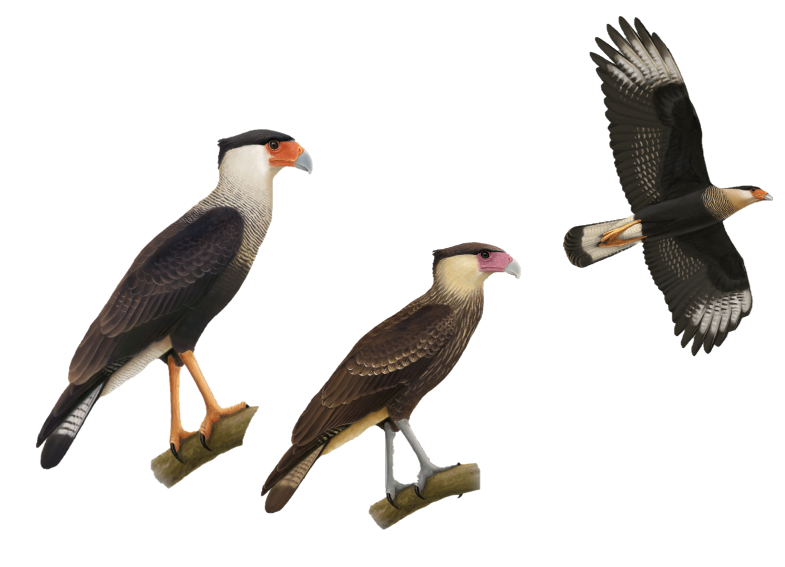
Figura 1: Lâmina esquemática de Caracara plancus adulto, jovem e espécie adulta em voo consecutivamente da esquerda para direita. (Ilustração cedida por Fredy Pallinger)

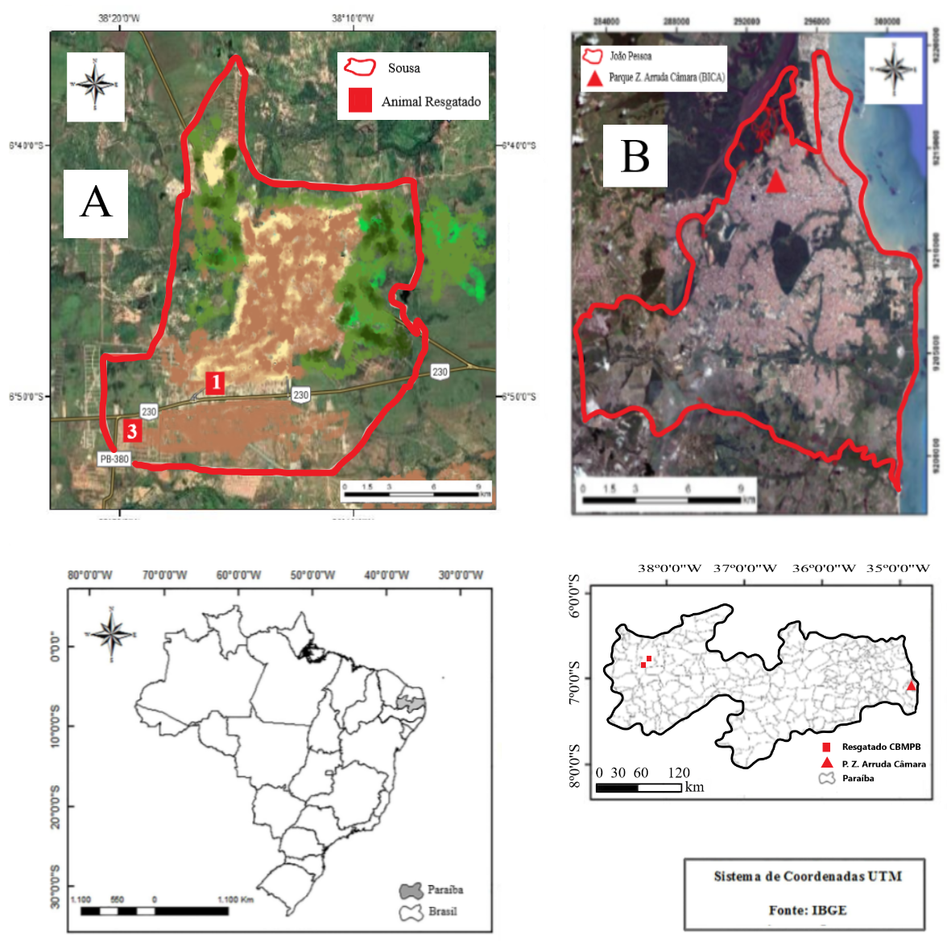
Figura 2: Delimitação dos locais selecionados para avaliação hematológica e sexagem de Caracara plancus nos municípios de Sousa (A), João Pessoa (B) e identificação do Estado da Paraíba

Foram coletadas amostras de sangue e penas de 16 aves da espécie Caracaras plancus de idade adulta e classificados quanto ao sexo (macho ou fêmea), conforme sexagem realizada através da Reação em Cadeia pela Polimerase (PCR). Para sexagem, foi extraído o DNA do bulbo de penas de 5 animais resgatados pelo 6º Batalhão do Corpo de Bombeiros da Paraíba, 5 aves do Parque Zoobotânico Arruda Câmara e 6 espécies do Parque Zoobotânico da Caatinga, Para avaliação dos dados hematológicos foram coletadas amostras de sangue das 5 aves do Parque Zoobotânico da Caatinga e 2 aves hígidas segundo os padrões clínicos de Joppert (2014), resgatadas pelo Corpo de Bombeiros da Paraíba, visto serem animais que vivem no mesmo bioma com características semelhantes de temperatura e umidade em seus habitats de origem. A avaliação dos dados obtidos foi de forma descritiva e os valores comparados com os considerados fisiológicos para a espécie de Caracara plancus. Para a realização da sexagem foram realizadas coleta de 05 penas com bulbo na região do pectus da ave para extração do DNA através da técnica de polymerase chain reaction (PCR) pelo método de extração alcalina simples rápida (VIEIRA; COELHO; OLIVEIRA, 2011; RUDBEK & DISSING, 1998). Cada amostra foi armazenada individualmente em envelope a temperatura ambiente e devidamente identificadas. Sendo encaminhadas para avaliação genética no Laboratório UNIGEN, localizado no estado de São Paulo – SP
Para amplificação do DNA foi utilizado um par de primers alelo específicos, P2 e P8, por serem os mais indicados em aves para os alelos específicos relacionados com os cromossomos sexuais. Inicialmente foi realizado o protocolo modificado de Griffiths et al. (1998) em relação à concentração: de cada dNTP (de 200 µM para 100 µM de cada um dos dNTPs), da U/amostra da enzima GoTaq® DNApolimerase/Promega (de 0,15 U para 1,0 U/amostra) e a temperatura padrão de anelamento (de 48 ºC para 49 ºC). O mix para PCR foi preparado em câmara de fluxo laminar a fim de se evitar qualquer tipo de contaminação com DNA exógeno. A reação de PCR para amplificação foi realizada em termociclador contendo um volume final de 10 µl, sendo: 8,0 µl do mix de reação, sendo este composto por tampão 5X Green GoTaqTM (Promega), 100 µM de cada um dos dNTPs (Promega), 5 µM de cada um dos primers P2 e P8 e 1,0 U de GoTaq® DNA polimerase (Promega). As amostras amplificadas foram submetidas à corrida eletroforética em gel de poliacrilamida (PAGE) 10%, a 200 V e 25 mA, por cerca de quatro horas. Foi utilizado, no gel, como padrão de peso molecular o marcador o pGEM® (Promega), com um volume de 2 µl. Para a visualização dos alelos, foi realizado o método de coloração com Nitrato de Prata. Após a coloração, os géis foram analisados com auxílio de transiluminador de luz branca e fotografados em câmera digital.
- Resultados e Discussão
Aanálise estatística foi realizada pelo programa Bioestart 5.3.( pesquisa aprovada pela Comissão de Ética no Uso de Animais do Instituto Federal da Paraíba (CEUA-IFPB) e registrada com o nº 23000.002336.2020-64) e. autorizado pelo do Instituto Chico Mendes de Conservação da Biodiversidade (ICMBio) - de sangue e penas com registro SISBIO nº 73852-
A relação entre machos/fêmeas obtida a partir da avaliação da sexagem das amostras (n=12) obteve como resultado 41,7% (5/12) de machos e 58,3% (7/12) de fêmeas (Tabela 1). Vale ressaltar que, considerando apenas os parques zoobotânicos de João Pessoa-PB e de Petrolina-PE, apresentou-se um total de 5 aves por recinto coletivo. Esta quantidade de animais cativos é baseada em estudos realizados por Tavares (2014), que estimou a média de animais de vida livre em 5 a 10 aves por grupo de animais. Observou-se proporção semelhante em pesquisas de Hoyo et al. (1994) em relação aos grupos em cativeiros comunitários e que favorecem a simulação de grupos familiares de três a quatro indivíduos por grupo.
Constou-se ainda que o Parque Zoobotânico da Caatinga de Petrolina apresentou relação macho/fêmea de 40% (2/5) de machos e 60% (3/5) de fêmeas em sua prole. Similar proporção também foi verificada no Parque Zoobotânico Arruda Câmara de João Pessoa com resultado de 40% (2/5) de machos e 60% (3/5) de fêmeas. Número compatível também comparado à quantidade de machos (50% - 1/2) e de fêmeas (50% - 1/2) dos animais resgatados na BR 230 na região de Sousa-PB.

Tabela 1: Resultado da sexagem por amostra de penas de Caracara Plancus, oriundas dos resgates de Sousa (PB) e dos Parques Zoobotânicos das cidades de Petrolina (PE) e João Pessoa (PB)
Local | Número de Machos (%) | Número de Fêmeas (%) | Total
Petrolina (PE) | 2 (16,7%) | 3 (25%) | 5 (41,7%)
Sousa (PB) | 1 (8,3%) | 1 (8,3%) | 2 (16,7%)
João Pessoa (PB) | 2 (16,7%) | 3 (25%) | 5 (41,7%)
Total | 5 (41,7%) | 7 (58,3%) | 12 (100%)

- Considerações Finais
A determinação do sexo dos Caracara plancus por extração de DNA para realização da sexagem das aves por técnica da reação em cadeia da polimerase mostrou-se acurada, segura e de baixo custo para os animais analisados. Pode ser considerada uma alternativa eficaz para identificar e selecionar aves para reprodução em cativeiro e/ou soltura ou reintrodução monitorada de indivíduos, casais e/ou dos descendentes na natureza com sucesso em programas conservacionistas. Além de poder incrementar estudos que poderão ser instituídos e desenvolvidos em recuperação, criação, reprodução, soltura e reintrodução destes animais.

Referências
CAVALCANTI, C. A. T.; NUNES, V. S. O tráfico da avifauna no nordeste brasileiro e suas consequências socioambientais. Revista de Ciência Veterinária e Saúde Pública, v. 6, n. 2, p. 405-415, ago., 2019.
GRIFFITHS R. Sex identification in birds. Seminars in Avian and Exotic Pet Medicine, v.9, p.14-26, 2000. Disponível em: < https://www.sciencedirect.com/science/article/abs/pii/S1055937X00800122 >. Acesso em: 10 abr. 2020.
GRIFFITHS, R.; TIWARI, B. Avian CHD genes and their use inmethods for sex identification in birds. Isis Innovation, Oxford, 1996. Disponível em: < https://nexusacademicpublishers.com/uploads/files/AAVS_7_10_844-847.pdf>. Acesso em: 20 abr. 2020.
GRIFFITHS, R.; et al. A DNA test to sex most birds. Molecular Ecology, v. 7, 1998.
JACOB, B. A. S. Fauna silvestre resgatada pelo 4º Batalhão de Bombeiros Militar na zona urbana de Rio Verde – GO. 2013.17 f. Trabalho de Conclusão de Curso. (Graduação em Ciências Biológicas) – Universidade de Rio Verde, Rio Verde, 2013.
JOPPERT, A. M. Accipitriformes, Falconiformes e Strigiformes (Gaviões, Águias, Falcões e Corujas). In: CUBAS, Z. S.; SILVA, J. C. R.;
VIEIRA, J. N.; COELHO, E. G. A; OLIVEIRA, D. A. A. Determinação sexual em aves via PCR. PUBVET, Londrina, 150 ed., v. 5, n. 3, 2011.
RASO, T.F. & WERTHER, K. Sexagem cirúrgica em aves silvestres. Arquivo Brasileiro de Medicina Veterinária e Zootecnia, v. 56, n. 2, p. 187-192, 2004. Disponível em: < http://www.scielo.br/scielo.php?script=sci_arttext&pid=S0102-09352004000200008>. Acesso em: 10 abr. 2020.
RUDBEK, L & DISSING, J. Rapid simple alkaline extraction of human genomic DNA from whole blood, buccal epithelial cells, semen and forensic stains for PCR. Biotechnique, v. 25, n. 4, 1998. Disponível em: < https://www.future-science.com/doi/10.2144/98254bm09>. Acesso em: 30 abr. 2020.
SANTRA, A. K. Handbook on Wild and Zoo Animals. India: International Book Distributing CO., 2008. p. 3-6.
TAVARES, S. S. Aspectos biológicos, fisiológicos e patológicos de carcarás (Caracara plancus, Miller, J.F., 1777) capturados na área do Aeroporto Internacional Pinto Martins, Fortaleza-CE. 2014. 97 f. Dissertação (Mestrado em Ciências Veterinárias) – Programa de Pós-Graduação em Ciências Veterinárias da Faculdade de Veterinária da Universidade Estadual do Ceará, Fortaleza-CE, 2014.

